בס"ד
הֲלָכָה · כִּתָּה א'
צוֹם גְּדַלְיָה – מַחְוֶן לַמּוֹרֶה
הַסִּפּוּר עַל גְּדַלְיָה בֶּן אֲחִיקָם

תשובות לכל המשימות בחוברת, לפי מספרי העמודים. במשימות פתוחות – תשובה אפשרית; מקבלים כל תשובה מנומקת.

יְחִידָה 1: מִי הָיָה גְּדַלְיָה? · עַמּוּדִים 4–6

מְשִׂימָה 1 נָכוֹן אוֹ לֹא נָכוֹן?
1. בֵּית הַמִּקְדָּשׁ הָרִאשׁוֹן נֶחְרַב. ← נָכוֹן
2. כָּל הַיְּהוּדִים נִשְׁאֲרוּ בְּאֶרֶץ יִשְׂרָאֵל. ← לֹא נָכוֹן
3. גְּדַלְיָה הָיָה מַנְהִיג הַיְּהוּדִים. ← נָכוֹן
4. נְבוּכַדְנֶצַר הָיָה מֶלֶךְ יִשְׂרָאֵל. ← לֹא נָכוֹן

מְשִׂימָה 2 הַקִּיפוּ אֶת הַתְּשׁוּבָה הַנְּכוֹנָה
1. מִי הָיָה מֶלֶךְ בָּבֶל?
✔ נְבוּכַדְנֶצַר
2. מָה עָשׂוּ הַיְּהוּדִים שֶׁנִּשְׁאֲרוּ?
✔ עָבְדוּ בַּשָּׂדוֹת

מְשִׂימָה 3 מִי וּמָה?
מִתְחוּ קַו בֵּין הַמִּלָּה לַהֶסְבֵּר.
נְבוּכַדְנֶצַר ← מֶלֶךְ בָּבֶל
גְּדַלְיָה ← מַנְהִיג טוֹב
בָּבֶל ← אֶרֶץ רְחוֹקָה
בֵּית הַמִּקְדָּשׁ ← נֶחְרַב

מְשִׂימָה 4 בֵּאוּרֵי מִלִּים
קִרְאוּ אֶת הַפֵּרוּשׁ. כִּתְבוּ אֶת הַמִּלָּה הַמַּתְאִימָה מִן הַמַּחְסָן.
נֶהֱרַס כֻּלּוֹ ← נֶחְרַב
לָגוּר רָחוֹק מֵאֶרֶץ יִשְׂרָאֵל ← גָּלוּת
יוֹם שֶׁלֹּא אוֹכְלִים וְלֹא שׁוֹתִים ← צוֹם
לְתַקֵּן אֶת הַמַּעֲשִׂים ← תְּשׁוּבָה

יְחִידָה 2: לָמָּה צָמִים? · עַמּוּדִים 7–9

מְשִׂימָה 5 הַשְׁלִימוּ אֶת הַמִּשְׁפָּטִים
יִשְׁמָעֵאל הָרַג אֶת [גְּדַלְיָה].
צוֹם גְּדַלְיָה הוּא בְּחֹדֶשׁ [תִּשְׁרֵי].
בַּצּוֹם עוֹשִׂים [תְּשׁוּבָה].

מְשִׂימָה 6 סַדְּרוּ אֶת הַסִּפּוּר
גִּזְרוּ אֶת הַכַּרְטִיסִים מִדַּף הַגְּזִירָה וְהַדְבִּיקוּ לְפִי הַסֵּדֶר.
1 – בֵּית הַמִּקְדָּשׁ נֶחְרַב · 2 – גְּדַלְיָה נַעֲשָׂה מַנְהִיג הַיְּהוּדִים · 3 – יִשְׁמָעֵאל בֶּן נְתַנְיָה הָרַג אֶת גְּדַלְיָה · 4 – הַיְּהוּדִים בָּרְחוּ מֵאֶרֶץ יִשְׂרָאֵל

מְשִׂימָה 7 מַיְּנוּ לִשְׁתֵּי קְבוּצוֹת
עוֹשִׂים בְּצוֹם גְּדַלְיָה: זוֹכְרִים אֶת גְּדַלְיָה · חוֹזְרִים בִּתְשׁוּבָה · מִתְפַּלְּלִים
לֹא עוֹשִׂים בְּצוֹם גְּדַלְיָה: גְּדוֹלִים אוֹכְלִים בַּיּוֹם · עוֹשִׂים מְסִבָּה גְּדוֹלָה · שׁוֹכְחִים מָה קָרָה

מְשִׂימָה 8 גּוֹזְרִים וּמַדְבִּיקִים תְּמוּנוֹת
גִּזְרוּ אֶת הַתְּמוּנוֹת מִדַּף הַגְּזִירָה וְהַדְבִּיקוּ כָּל תְּמוּנָה מֵעַל הַמִּשְׁפָּט הַמַּתְאִים.
 שַׁחַר ← הַצּוֹם מַתְחִיל בַּבֹּקֶר, כְּשֶׁעוֹלֶה הַשַּׁחַר.
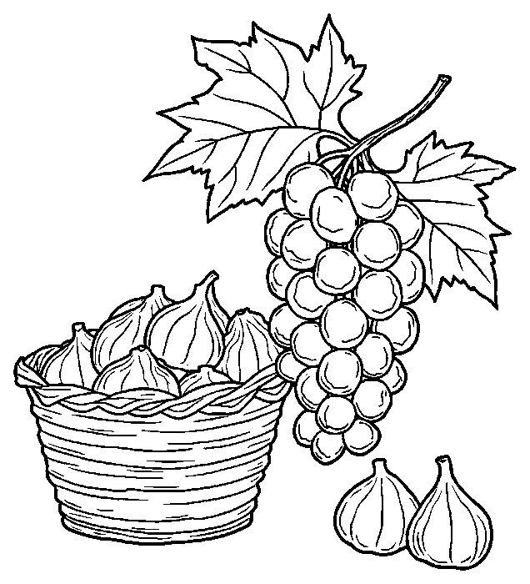 פֵּרוֹת הַשָּׂדֶה ← הַיְּהוּדִים אָסְפוּ עֲנָבִים וּתְאֵנִים.
 כּוֹכָבִים ← הַצּוֹם נִגְמָר כְּשֶׁיּוֹצְאִים הַכּוֹכָבִים.
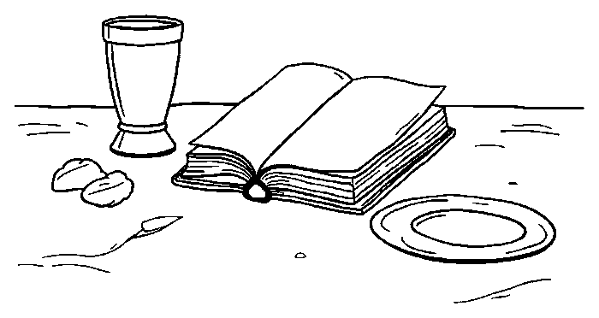 יוֹם שֶׁל צוֹם ← בַּצּוֹם מִתְפַּלְּלִים וְחוֹזְרִים בִּתְשׁוּבָה.

מָה לָמַדְנוּ? · עַמּוּד 10

מְשִׂימָה 9 נָכוֹן אוֹ לֹא נָכוֹן?
1. צוֹם גְּדַלְיָה הוּא אַחֲרֵי רֹאשׁ הַשָּׁנָה. ← נָכוֹן
2. גְּדַלְיָה הָיָה אִישׁ רַע. ← לֹא נָכוֹן
3. בַּצּוֹם חוֹזְרִים בִּתְשׁוּבָה. ← נָכוֹן
4. יִשְׁמָעֵאל הָיָה מַנְהִיג טוֹב. ← לֹא נָכוֹן

מְשִׂימָה 10 צַיְּרוּ
צַיְּרוּ אֶת הַיְּהוּדִים עוֹבְדִים בַּשָּׂדוֹת שֶׁל אֶרֶץ יִשְׂרָאֵל.
תשובה אישית.

